Дата:
Номер договора сервисного обслуживания:
Серийный номер котла WOLF:
Заказчик (ФИО):
Город:
Улица, номер дома/квартиры:
Телефон заказчика:

Фото старой котельной:

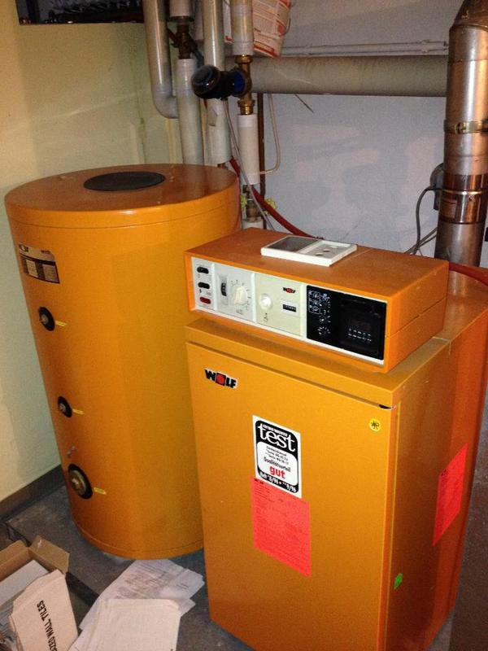
Фото новой котельной:
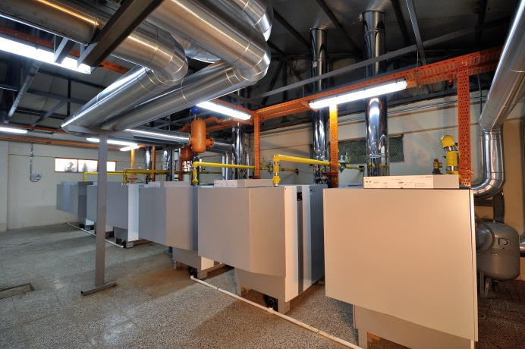

Подпись Заказчика:_______________________________
Расшифровка подписи:____________________________

Я согласен на обработку моих персональных данных

